PROYECTO DE LEY No. __________ DE 2020

“POR EL CUAL SE DECLARA PATRIMONIO CULTURAL E INMATERIAL DE LA NACIÓN LA HERMANDAD NAZARENA DEL MUNICIPIO DE SANTIAGO DE TOLÚ, DEPARTAMENTO DE SUCRE, Y SE DICTAN OTRAS DISPOSICIONES”.

“EL CONGRESO DE LA REPÚBLICA DE COLOMBIA

DECRETA”

Artículo Primero. Declárese Patrimonio Cultural e Inmaterial de la Nación la comunidad de la Hermandad Nazarena del Municipio de Santiago de Tolú, Departamento de Sucre.
Artículo Segundo. Ríndase homenaje a los fundadores, promotores y líderes de la comunidad de la Hermandad Nazarena del Municipio de Santiago de Tolú, Departamento de Sucre, como transmisores de creencias ancestrales y culturales.
Parágrafo. El gobierno nacional, a través del Ministerio de Cultura, deberá incluir a la comunidad de la Hermandad Nazarena, sus ritos y costumbres, dentro de la Lista Representativa de Patrimonio Cultural Inmaterial de la Nación.
Artículo Tercero. Autorícese al Gobierno Nacional para que, de acuerdo con la Constitución Política, las competencias que establecen las leyes y teniendo en cuenta la disponibilidad de los recursos del Presupuesto General de la Nación, a través del Ministerio de Cultura, contribuya a la promoción, protección, conservación, divulgación y financiación de las costumbres y enseñanzas que la comunidad de la Hermandad Nazarena del Municipio de Santiago de Tolú, en el Departamento de Sucre, comparte con la población toludeña y visitantes del puerto turístico.

Parágrafo. Las asignaciones presupuestales que pudiere efectuar el Gobierno Nacional, se destinarán a la construcción de una sede para la Hermandad Nazarena, adecuación y restauración de imágenes representativas y organización de la celebración de sus ritos, festejos y promoción de valores sociales y culturales.
Artículo Cuarto. La presente ley rige a partir de su promulgación.
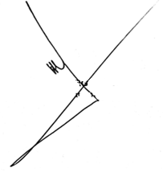
HECTOR VERGARA SIERRA
H. Representante a la Cámara
Autor

EXPOSICIÓN DE MOTIVOS PROYECTO DE LEY

“POR EL CUAL SE DECLARA PATRIMONIO CULTURAL E INMATERIAL DE LA NACIÓN LA HERMANDAD NAZARENA DEL MUNICIPIO DE SANTIAGO DE TOLÚ, DEPARTAMENTO DE SUCRE, Y SE DICTAN OTRAS DISPOSICIONES”.

- OBJETO DEL PROYECTO

Declarar como patrimonio cultural e inmaterial de la Nación a la organización de la Hermandad Nazarena del Municipio de Santiago de Tolú, en el Departamento de Sucre, cuna importante del conocimiento ancestral, tradición, costumbres y ritos que conforman y mantienen la expresión de la identidad cultural ancestral de la región.

- MARCO NORMATIVO
II.I. INICIATIVAS LEGISLATIVAS
El artículo 150° de la Constitución Política establece:
“Corresponde al Congreso hacer las leyes (…)”.
Así mismo, el mismo texto constitucional consagra en su artículo 154° lo que sigue:
“Las leyes pueden tener origen en cualquiera de las Cámaras a propuesta de sus respectivos miembros, del Gobierno Nacional, de las entidades señaladas en el artículo 156, o por iniciativa popular en los casos previstos en la Constitución (…).” (Subrayado fuera de texto).

En el desarrollo legal, la Ley 5ta de 1992 estableció en su artículo 140º, modificado por el artículo 13 de la Ley 974 de 2005, lo que a continuación se indica:
Pueden presentar proyectos de ley:

- Los Senadores y Representantes a la Cámara individualmente y a través de las bancadas.
- El Gobierno Nacional, a través de los Ministros del Despacho.
3. La Corte Constitucional.
- El Consejo Superior de la Judicatura.
- La Corte Suprema de Justicia.
- El Consejo de Estado.
- El Consejo Nacional Electoral.
- El Procurador General de la Nación.
- El Contralor General de la República.
- El Fiscal General de la Nación.
11. El Defensor del Pueblo.
(Subrayado fuera de texto).

II.II. FUNDAMENTOS CONSTITUCIONALES

ARTICULO 7o. El Estado reconoce y protege la diversidad étnica y cultural de la Nación colombiana.

ARTICULO 8. Es obligación del Estado y de las personas proteger las riquezas culturales y naturales de la Nación.

II.III FUNDAMENTOS LEGALES

Ley 397 de 1997.

Artículo 1º. De los principios fundamentales y definiciones de esta ley. La presente ley está basada en los siguientes principios fundamentales y definiciones:

1. Cultura es el conjunto de rasgos distintivos, espirituales, materiales, intelectuales y emocionales que caracterizan a los grupos humanos y que comprende, más allá de las artes y las letras, modos de vida, derechos humanos, sistemas de valores, tradiciones y creencias.

2. La cultura, en sus diversas manifestaciones, es fundamento de la nacionalidad y actividad propia de la sociedad colombiana en su conjunto, como proceso generado individual y colectivamente por los colombianos. Dichas manifestaciones constituyen parte integral de la identidad y la cultura colombianas.

3. El Estado impulsará y estimulará los procesos, proyectos y actividades culturales en un marco de reconocimiento y respeto por la diversidad y variedad cultural de la Nación colombiana.

4. En ningún caso el Estado ejercerá censura sobre la forma y el contenido ideológico y artístico de las realizaciones y proyectos culturales.

5. Es obligación del Estado y de las personas valorar, proteger y difundir el Patrimonio Cultural de la Nación.

6. El Estado garantiza a los grupos étnicos y lingüísticos, a las comunidades negras y raizales y a los pueblos indígenas el derecho a conservar, enriquecer y difundir su identidad y patrimonio cultural, a generar el conocimiento de las mismas según sus propias tradiciones y a beneficiarse de una educación que asegure estos derechos. El Estado colombiano reconoce la especificidad de la cultura Caribe y brindara especial protección a sus diversas expresiones.

(…)

8. El desarrollo económico y social deberá articularse estrechamente con el desarrollo cultural, científico y tecnológico. El Plan Nacional de Desarrollo tendrá en cuenta el Plan Nacional de Cultura que formule el Gobierno. Los recursos públicos invertidos en actividades culturales tendrán, para todos los efectos legales, el carácter de gasto público social.

9. El respeto de los derechos humanos, la convivencia, la solidaridad, la interculturalidad, el pluralismo y la tolerancia son valores culturales fundamentales y base esencial de una cultura de paz.

(…)

11. El Estado fomentará la creación, ampliación y adecuación de infraestructura artística y cultural y garantizará el acceso de todos los colombianos a la misma.

12. El Estado promoverá la interacción de la cultura nacional con la cultura universal.

13. El Estado, al formular su política cultural, tendrá en cuenta tanto al creador, al gestor como al receptor de la cultura y garantizará el acceso de los colombianos a las manifestaciones, bienes y servicios culturales en igualdad de oportunidades, concediendo especial tratamiento a personas limitadas física, sensorial y síquicamente, de la tercera edad, la infancia y la juventud y los sectores sociales más necesitados.

Artículo 2º. Las funciones y los servicios del Estado en relación con la cultura se cumplirán en conformidad con lo dispuesto en el artículo anterior, teniendo en cuenta que el objetivo primordial de la política estatal sobre la materia son la preservación del Patrimonio Cultural de la Nación y el apoyo y el estímulo a las personas, comunidades e instituciones que desarrollen o promuevan las expresiones artísticas y culturales en los ámbitos locales, regionales y nacional.

Artículo 4°. Modificado por el Artículo primero de la Ley 1185 de 2008.

Integración del patrimonio cultural de la Nación.

El patrimonio cultural de la Nación está constituido por todos los bienes materiales, las manifestaciones inmateriales, los productos y las representaciones de la cultura que son expresión de la nacionalidad colombiana, tales como la lengua castellana, las lenguas y dialectos de las comunidades indígenas, negras y creoles, la tradición, el conocimiento ancestral, el paisaje cultural, las costumbres y los hábitos, así como los bienes materiales de naturaleza mueble e inmueble a los que se les atribuye, entre otros, especial interés histórico, artístico, científico, estético o simbólico en ámbitos como el plástico, arquitectónico, urbano, arqueológico, lingüístico, sonoro, musical, audiovisual, fílmico, testimonial, documental, literario, bibliográfico, museológico o antropológico.

Artículo 8°. Inciso segundo del literal a), Modificado por el Artículo quinto de la Ley 1185 de 2008.

El patrimonio cultural de la Nación está constituido por todos los bienes materiales, las manifestaciones inmateriales, los productos y las representaciones de la cultura que son expresión de la nacionalidad colombiana, tales como la lengua castellana, las lenguas y dialectos de las comunidades indígenas, negras y creoles, la tradición, el conocimiento ancestral, el paisaje cultural, las costumbres y los hábitos, así como los bienes materiales de naturaleza mueble e inmueble a los que se les atribuye, entre otros, especial interés histórico, artístico, científico, estético o simbólico en ámbitos como el plástico, arquitectónico, urbano, arqueológico, lingüístico, sonoro, musical, audiovisual, fílmico, testimonial, documental, literario, bibliográfico, museológico o antropológico.

II.IV. FUNDAMENTOS ADMINISTRATIVOS
Decreto 763 de 2009.
Artículo 2°. SISTEMA NACIONAL DE PATRIMONIO CULTURAL DE LA NACIÓN. El Sistema Nacional de Patrimonio Cultural de la Nación, cuya sigla es -SNPCN-, está constituido por el conjunto de instancias públicas del nivel nacional y territorial que ejercen competencias sobre el patrimonio cultural de la Nación, por los bienes y manifestaciones del patrimonio cultural de la Nación, por los bienes de interés cultural y sus propietarios, usufructuarios a cualquier título y tenedores, por las manifestaciones incorporadas a la Lista Representativa de Patrimonio Cultural Inmaterial, por el conjunto de instancias y procesos de desarrollo institucional, planificación, información, y por las competencias y obligaciones públicas y de los particulares, articulados entre sí, que posibilitan la protección, salvaguardia, recuperación, conservación, sostenibilidad y divulgación del patrimonio cultural de la Nación.
El SNPCN tiene por objeto contribuir a la valoración, preservación, salvaguardia, protección, recuperación, conservación, sostenibilidad, divulgación y apropiación social del patrimonio cultural, de acuerdo con lo establecido en la Constitución Política en la legislación, en particular en la Ley 397 de 1997, modificada por la Ley 1185 de 2008 y bajo los principios de descentralización, diversidad, participación, coordinación y autonomía.
Decreto 2941 de 2009 de 2009.
Artículo 2°. Integración del Patrimonio Cultural Inmaterial. El Patrimonio Cultural Inmaterial se integra en la forma dispuesta en los artículos 4° de la Ley 397 de 1997, modificado por el artículo 1° de la Ley 1185 de 2008, y 11-1 de la Ley 397 de 1997, adicionado por el artículo 8° de la Ley 1185 de 2008. En consonancia con las referidas normas y con la Convención de la Unesco para la Salvaguardia del Patrimonio Cultural Inmaterial aprobada en París el 17 de octubre de 2003, adoptada por Colombia mediante la Ley 1037 de 2006 y promulgada mediante el Decreto 2380 de 2008, hacen parte de dicho patrimonio los usos, prácticas, representaciones, expresiones, conocimientos y técnicas, junto con los instrumentos, objetos, artefactos, espacios culturales y naturales que les son inherentes, así como las tradiciones y expresiones orales, incluidas las lenguas, artes del espectáculo, usos sociales, rituales y actos festivos, conocimientos y usos relacionados con la naturaleza y el universo, técnicas artesanales, que las comunidades, los grupos y en algunos casos los individuos reconozcan como parte de su patrimonio cultural. El Patrimonio Cultural Inmaterial incluye a las personas que son creadoras o portadoras de las manifestaciones que lo integran. A los efectos de este decreto se tendrá en cuenta únicamente el Patrimonio Cultural Inmaterial que sea compatible con los instrumentos internacionales de derechos humanos existentes y con los imperativos de respeto mutuo entre comunidades, grupos e individuos y de desarrollo sostenible. Los diversos tipos de Patrimonio Cultural Inmaterial antes enunciados, quedan comprendidos para efectos de este decreto bajo el término “manifestaciones”.
Artículo 3°. Comunidad o colectividad. Para los efectos de este decreto, se entiende como comunidad, colectividad, o grupos sociales portadores, creadores o vinculados, aquellos que consideran una manifestación como propia y como parte de sus referentes culturales. Para los mismos efectos, se podrá usar indistintamente el término “comunidad”, “colectividad”, o “grupo social”.
Artículo 4°. Fomento del Patrimonio Cultural Inmaterial. En consonancia con la Ley 397 de 1997, modificada por la Ley 1185 de 2008 y dentro de los límites, parámetros y procedimientos allí establecidos, las entidades que integran el Sistema Nacional de Patrimonio Cultural tienen la responsabilidad de fomentar la salvaguardia, sostenibilidad y divulgación del Patrimonio Cultural Inmaterial con el propósito de que este sirva como testimonio de la identidad cultural nacional en el presente y en el futuro. Para el efecto, las entidades estatales de conformidad con sus facultades legales, podrán destinar los recursos necesarios para este fin.
- ANTECEDENTES DEL PROYECTO
El 10 de abril del año 2019, el Representante a la Cámara por el Departamento de Sucre, Héctor Javier Vergara Sierra, radicó el proyecto 374 de 20109C, mediante el cual se pretendía declarar como patrimonio cultural e inmaterial de la Hermandad Nazarena del Municipio de Santiago de Tolú. Sin embargo y a pesar de ser aprobado en tres debates, por efectos de la declaratoria de emergencia por causa del Covid-19 y los inconvenientes presentados en el trámite legislativo, no fue posible darle último debate en la Plenaria del Senado de la República, quedando anunciado para ello, presentándose el consecuente archivo del mismo en los términos del artículo 190 de la ley 5ta de 1992 y la Constitución Política.
No obstante lo anterior, conscientes de la importancia y la riqueza cultural que ostenta la Hermandad Nazarena, se exhibe el presente proyecto exhortando, antes que el contenido religioso (no menos importante), las enseñanzas ancestrales y culturales que ilustran a propios y visitantes del puerto las raíces de los primeros pobladores de la región, además de sus aportes sociales, la preocupación y participación de la organización en la formación de las nuevas generaciones y el respeto de lo que la historia nos ha dejado.
III.I. EL MUNICIPIO DE SANTIAGOD DE TOLÚ
El Municipio de la Villa de Santiago de Tolú en el Departamento de Sucre es uno de los más antiguos de Colombia, fue fundado el 25 de Julio de 1535 por el conquistador Alonso de Heredia, con el nombre de Villa Coronada Tres Veces de Santiago de Tolú, sin embargo Alonso de Ojeda en 1499 había visitado las Costas del Golfo de Morrosquillo, en esta ocasión reconoció los dominios del primogénito del viejo indio Tolú. A Fines de 1534, Francisco Cesar hizo la segunda incursión y llamó a esta zona Balsillas en razón de la cantidad de ciénagas y tierras anegadas que circundaban la región. Don Alonso, en su primera incursión por tierra al Sinú, encontró un pobladísimo pueblo de indios regidos por el cacique Tolú o Tulú, en lo que es hoy el municipio de Tolú viejo; por eso él no habló de fundación si no de descubrimiento, porque no se podía fundar un pueblo que estaba ya fundado, eso ocurrió a fines de 1535.
El objetivo principal de la fundación de Tolú no fue otro que el de mantener un centro de abastecimiento que asegurara la supervivencia de los colonos instalados exclusivamente para el saqueo de los cementerios del cenú y que posteriormente sirvió de trampolín para colonizar las zonas aledañas, sabanas y riberas de los ríos Sinú, San Jorge y Cauca.
Los negros africanos al igual que los blancos españoles, llegaron a estas tierras sin mujeres, tuvieron por lo tanto que apelar a las indígenas. Este proceso de intercambio sexual dio lugar al mestizaje. Adicionalmente, el factor cultural, fue claramente afectado por las creencias católicas de los conquistadores, situación que obligó a que los colonos y esclavos continuaran con sus prácticas a escondidas, manteniendo sus ideas ancestrales, las cuales se han ido perdiendo con el tiempo, pero que han venido siendo rescatadas y manifestadas por una organización como la que se pretende exhortar en el presente proyecto.
III.II. LA HERMANDAD NAZARENA DE SANTIAGO DE TOLÚ
III.II.I. HISTORIA
Durante la época colonial los indios, negros y españoles generaron un sincretismo religioso y costumbres de vida y tradiciones que fueron dibujándose en las representación y expresiones de cada uno de los nazarenos, que tejieron cada una de ellas y fueron abrigando a través de sus expresiones y actos con los que fueron transmitiendo sus saberes y enseñados por la oralidad y mando, bajo el modelo de los palenques y cimarrones asentados en la región, de los que heredaron los rasgos ancestrales de ritos y ceremoniales que celebran y escenifican con devoción y voto de obediencia al Nazareno de Tolú.
En las raíces de los africanos traídos en los barcos españoles como esclavos al municipio están conservados en su totalidad estos encuentros y planeaciones ceremoniales, modos y formas de celebrar, las cuales son típicas herencias de las cofradías de negros que se gestaban para organizar sus festejos y compartir en medio de las duras cargas de trabajo a las que eran sometidos.
Las cofradías de negros en América ocupan un lugar destacado en el proceso. Durante la época colonial los indios, negros y españoles generaron un sincretismo religioso y costumbres de vida y tradiciones propias de su cultura y creencias.
Ante la descristianización de los negros y en sus relaciones con la Iglesia en esas regiones se reprodujeron las ya existentes en España, y aparecen hacia mediados del siglo XV con parecida estructura, función y objetivos comenzando algunas de ellas como filiales de las de la Península.
Unas cofradías fueron promovidas por las parroquias y por las órdenes religiosas, franciscanos, dominicos, jesuitas, carmelitas, mercedarios etc. y otras a instancia de los mismos negros libres y esclavos. (Gutiérrez, 2008, pg 1).
Se debe destacar que en Santiago de tolú hicieron presencia desde el siglo XVI, comunidades religiosas como lo sostiene Villalobos (1992):
La semana Santa la realizaban con toda solemnidad los sacerdotes franciscanos llegados en el 1559 de Cartagena a raíz del ataque que le hicieron los piratas franceses juan y Martin cote, enriqueciéndose sus ritos todavía más con el asiento de los frailes dominicos en 1567, comunidades que fundaron sendos conventos para la evangelización de todos los pueblos y tribus del Zenú bajo la jurisdicción eclesiástica y encomendera y del gobierno del partido de Tolú (Pg. 61).
Los recorridos procesionales, ritos y penitencia que los nazarenos establecieron.
En la época fundacional se constituyó la Santa Hermandad en las villas y ciudades como una autoridad de orden, para dominar a los pobladores, cimarrones, esclavos, libres e indígenas.
Esta se erigió por una influencia de orden organizativo de festejos sacros, actos de fe y social en los que se inmersa las influencia heredadas de sus ancestros y armonizan con los pobladores de la villa de Tolú.
La hermandad de los nazarenos se inicia con un grupo de 30 a 50 hombres, hoy está conformada por 390 personas entre hombres y mujeres de todas las edades, los cuales están bajo la orden y orientación del nazareno mayor quien transmite la tradición y los forma en los ritos y penitencias propias de la comunidad, es quien organiza planea y gestiona lo concerniente a la celebración de la semana santa. A partir del año 1983, se elige una junta directiva conformada por civiles como apoyo al nazareno mayor en la organización y gestión de los recursos para la celebración y tener una vida jurídica y así poder llegar ante los estamentos, el reconocimiento se hace por personería jurídica ante la gobernación de sucre y queda inscrita con el número 397 de agosto 8 del año 1983, con el nombre de Hermanos de Jesús de Nazareno, quedando conformada por 10 miembros cinco principales y cinco suplentes, quienes se encargaban de coordinar todo lo relacionado con los festejos y celebraciones de la semana santa junto con el nazareno mayor. En el año 1995 la nueva junta se registra ante la DIAN y se le asigna el número 800098722-2. En el año 1996 se elige una nueva junta conformada solo por nazarenos ante el descontento de los nazarenos por la actuación de los civiles, quedando establecido en sus estatutos que los miembros de la junta deben ser nazarenos con una antigüedad de por lo menos tres (3) años. En el 2006 se registra ante la cámara de comercio con el código Nª S0505112. En el año 2004 La honorable asamblea del Departamento de Sucre le hace un reconocimiento como patrimonio departamental por medio de la ordenanza número 09 del 08 de agosto del 2004. Así mismo, el concejo municipal de Tolú, por medio del decreto 001 del 03 de marzo del año 2003, lo reconoce como patrimonio cultural y religioso del municipio de Santiago de tolú.
En el año 2011 la comunidad cambia su razón social y toma el nuevo nombre de Asociación Hermandad Nazarena de Santiago de tolú, esto para darle valides al nombre con el que siempre se nos ha conocido en la población. En el año 2015 el honorable concejo municipal ratifica a la Hermandad Nazarena como patrimonio municipal por medio del acuerdo 006 de noviembre 2015.
Los nazarenos son la autoridad y por los que nacen estos festejos y ceremoniales no solo en la semana santa en Santiago de tolú, y han perdurado por la cadena numerosa de familias consagradas que cada año aumenta. Y es ahí en la comunidad nazarena donde se ofrenda la acción de gracias y mediación, ellos son los de sus ritos, entrega y custodios de la fe en Santiago de tolú, las generaciones heredan sus ritos y conservan sus observancias, recreadas y transmitidas por el nazareno mayor, quien es el responsable de la tradición, disciplina y valores de la celebración.
III.II.II. ORGANIZACIÓN SOCIAL
Los nazarenos son los creadores, custodios, organizadores celebradores, los guardines y trasmisores de los ritos y costumbres de las vivencias que ellos establecieron en los festejos de semana santa de tolú.
En sus inicios solo el nazareno mayor era quien manejaba y dirigía todo lo concernientes a los festejos y quien gestionaba gastos económicos para la celebración.
A partir del año 1983 buscando darle un carácter organizativo, jurídico y una representación legal de la comunidad ante los estamentos gubernamentales se elige una junta como apoyo al nazareno mayor.
Los miembros de la junta son elegidos en una asamblea general por votación directa, en las que se eligen, presidente, secretario, coordinador de logística, tesorero, fiscal y dos vocales.

III.II.III. TRADICIÓN POPULAR
Los rituales revelan las formas de organizar y de interpretar el modo de reparación.
Fueron generando un momento sagrado en el común popular de la religiosidad local en el que se repara y ofrenda para así intermediar ante la divinidad de la imagen nazarena para que sean remediadas sus necesidades, atribuyéndole a estos actos la forma en que Jesús compensa a pesar de los errores y/o faltas, de las injusticias sociales, a que estos pobladores en una procesión expresan y viven compasión desbordando sus sentimientos, congregándose en masas familiares, como el momento en que liberan sus sentimientos y tenciones sociales, la reparación nazarena simboliza la mediación del consagrado ante la divinidad.
Develando dos formas: La primera es la participación activa de la comunidad por la organización y el disfrute de los festejos, y la segunda la marcada división entre las funciones de la iglesia frente al ritual litúrgico y las acciones de la congregación nazarena, gestora y encargada del ceremonial.
Este proceso de separación y funciones entre la organización litúrgica y la piedad popular inicia a principios del siglo XX, cuando el párroco entonces asignado, increpando su autoridad prohibió la salida procesional del jueves santo a las 12 p.m.; aludiendo irrespeto y desorden en el ceremonial queriendo se celebraba como a ejemplo de otras celebraciones procesionales del país, los pobladores los nazarenos y un grupo de pobladores irrumpieron y sacaron el paso procesional de su rey nazareno, el sacerdote fue asistido por un grupo de fieles para evitar una confrontación hacia él, tolú gritaba, esto es del pueblo no de la curia, así lo festejamos y queremos, la iglesia no puede quitarnos lo que somos y sentimos esto es de tolú y la iglesia debe respetar nuestros sentimientos, los nazarenos y un grupo de pobladores conciliaron con el sacerdote y de ahí se estableció que el sacerdote en lo litúrgico y los fieles en la calle con sus ceremoniales, los nazarenos son la autoridad de los festejos y guardas de todo el entorno festivo popular.

III.II.IV. SITIOS SAGRADOS
Los espacios y sitios sagrados se establecieron desde sus inicios y se consagraron como los lugares de mediación y expiación, pero evocan momentos íntimos de cada poblador, que se hacen compartidos con los demás por los encuentros sociales que se generan y los recuerdos fluyen en un mar de diálogos e intercambios sociales, los silencios son acompañados de lágrimas de alegría y de recuerdos que fluyen para así tener presentes a sus seres queridos, amigos, parientes y hermanos nazarenos que ya partieron, dejándolos en Santiago de tolú con su nazareno que los recibe en el lugar santo reservado para sus hijos por los que en la cruz expió con su vida, de ahí a que en los ceremoniales y rituales se observa el silencio y escuchan rezos. Los sitios sagrados de la celebración son: El camellón de las caídas, espacio entre la iglesia y el parque, el cementerio central, calle 18 con carrera 6ª, casa museo Pedro Lucio Ayala en la carrera tercera entre18 y 19.
III.II.V. RITOS CEREMONIALES Y CELEBRACIONES
INCORPORACIÓN

Para ser nazareno o vincularse a la asociación hermandad nazarena de Santiago de tolú, el postulante debe presentar al nazareno mayor la solicitud por escrito manifestando el deseo de querer hacer parte de la comunidad, definiendo el motivo por el cual quiere ingresar, si es promesa, manda o solo por voluntad, indicar por cuánto tiempo desea estar en la comunidad y con qué habito se va a revestir, ( Blanco o morado), debe anexar un certificado judicial o de policía de buena conducta, copia del documento de identidad. Con seis meses antes de la fecha de la celebración, el nazareno mayor tiene 15 días para responder si la respuesta es afirmativa, el aspirante deberá llenar el formulario de inscripción y firmar el compromiso de obediencia.

Si el aspirante es menor de edad quien debe hacer la solicitud de ingreso es el padre, la madre o el adulto mayor que responderá por él hasta que cumpla la mayoría de edad, y deberá someterse al cumplimiento de los estatutos y reglamento que los rigen como también participar en todos los eventos y tareas de la comunidad.

Si el nazareno no reside en el municipio deberá asignar a un familiar adulto para que lo represente en todas las reuniones y todo lo relacionado con la hermandad y mantenerlo informado hasta su venida, la cual debe ser como mínimo 15 días antes de la celebración de la semana santa para que se prepare para la consagración.

CONSAGRACIÓN

La ceremonia de consagración de los nuevos nazarenos es organizada con antelación por el sacerdote y el nazareno mayor. Se da dentro la celebración de la eucaristía donde cada uno desde su autoridad acoge y le da la bienvenida al consagrado, el sacerdote lo invita a vivir una experiencia espiritual con el nazareno de tolú, y el nazareno mayor lo acoge he entroniza a la comunidad como hermano de todos los demás nazarenos. El nazareno aspirante para poderse consagrar debe asistir durante dos meses a una formación cada ocho (8) días en la que se les enseña respeto y obediencia al nazareno mayor, normas de convivencia, respeto por la celebración y la tradición a sus hermanos al orden en todos los actos en que participa la comunidad, también se les va informando de cómo deben asistir a cada uno de los días de la celebración cumplir con los compromisos asignados en especial durante las celebraciones de la semana santa, el respeto y el celo por el habito que aunque ellos solventan el gasto el dominio de su uso es de la comunidad.

Ese mismo día todos los nazarenos renuevan su consagración. En la incorporación y consagración es asignado a los nuevos miembros un padrino que velara por la consagración, cumplimiento y normas de vida en su promesa, de ahí a que los hermanos socializan su vida en un acompañamiento permanente.

RITOS FUNERARIOS, SEPELIO Y NOVENARIOS DE NAZARENOS

Las prácticas de los rituales africanos de la muerte presentan cuatro elementos comunes: 1. la muerte se celebra con música y canto acompañado de tambor; 2. bailan al muerto; 3. lo pasean y 4. entrecruzan llanto con rezos o rosarios cantaos (Muñoz Vélez., 2000,pp. 4 y 5. ).
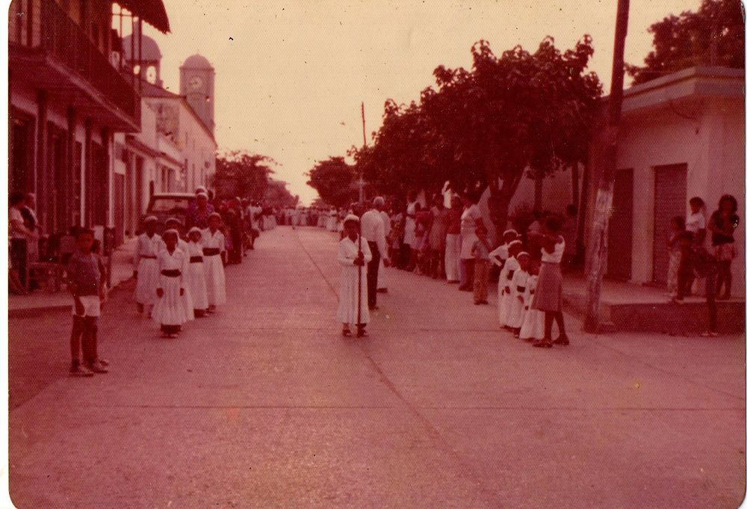
Sepelio Nazareno. Cortesía: Biblioteca municipal “Héctor Rojas Herazo.
En el día a día de los nazarenos de tolú, se viven momentos de ritos ancestrales heredados y que se han conservado como parte fundamental de su tradición, como son las celebraciones de la vida y de la muerte. En los ritos fúnebres a la muerte de un nazareno, la comunidad es quien tiene el control sobre la realización del sepelio, encargándose de toda la organización del mismo desde lo religioso hasta la sepultura.
El entierro o sepelio de un nazareno en Santiago de tolú, contiene todo un ritualismo ancestral que lo hace único en Colombia. Está ligado al misticismo del lumbalu palanquero. El nazareno es visitado durante su enfermedad. A su fallecimiento el nazareno mayor es notificado y este a la vez informa a todos los demás miembros de la hermandad el fallecimiento del hermano.
El hermanamiento entre ellos significa un acompañamiento y solidaridad mutua, cada uno debe ayudarse y compensar sus necesidades, asumir con respeto y afecto el dolor, la alegría, las diferentes ocasiones de servicio y fortalecer sus lazos de hermanos.
Ellos solventan y disponen de todo lo que se requiera en caso de Muerte, incluso hasta la bóveda o sepulcro donde el cuerpo de su hermano descansará, pues disponen de sus propias tumbas y nichos en el cementerio.
El Nazareno Mayor es el encargado de revestir al miembro fallecido con su hábito nazareno, la celebración de la misa de cuerpo presente, organizan el altar de velación, todos disponen de sus viáticos y aportan para que el hermano se vaya como él se lo merece. La familia dispone con el Nazareno Mayor los nueve (9) días de velorios, su cuerpo es cargado por sus hermanos nazarenos y despedido con la marcha sacra el santo entierro ritualizado, lo que ellos entienden como recibimiento, que también realizan ante el sepulcro el viernes santo, con la diferencia que aquí ofrecen al hermano difunto el platillo vacío, significando que su fin terrenal llego y que debe cumplir en el cielo al Nazareno vivo que lo espera.
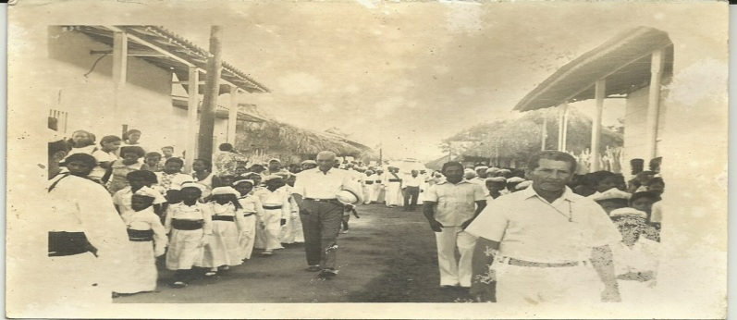
Figura: se observa a Carmelo Atencia, liderando la procesión del viernes Santo en compañía de Víctor de Horta y otros nazarenos.
En Santiago de tolú, los nazarenos ritualizan la creencia que un hermano nazareno fallecido inicia un viaje hacia el cielo nazareno – lugar que está asignado a ellos y en el que son recibidos por sus otros hermanos- por ello es importante que se despida revestido del habito penitencial – pues así son identificados por el nazareno que los espera para una nueva vida junto a sus hermanos.
El nazareno muerto vive y participa del gozo y festejos que sus hermanos le rinden para así seguir participando de la vida.
La muerte convoca más que la enfermedad, porque en la enfermedad tienen y conservan la esperanza de que no muera, de ahí sus visitas esporádicas y ayudas de medicinas y alimento que el nazareno mayor asiste en sus visitas junto a otros miembros. Mientras que una vez muerto, ese día es de él, ya que no va a estar más con los vivos, por lo tanto, se suspende toda actividad para dedicarle el día en despedida porque es lo último que se lleva la persona consigo.
La muerte los congrega porque es el último servicio que se le presta a su hermano, al conocerse la noticia el nazareno mayor se dirige hasta la casa del nazareno fallecido y se dispone de la organización del entierro, se define la hora y la celebración de la eucaristía con el sacerdote, se busca al director de la banda de músicos para el toque de la marcha la que es costeada por los nazarenos, se prepara la tumba donde va a ser enterrado y se le notifica a la comunidad nazarena la hora de llegada para iniciar el rito fúnebre, el altar se monta en la sala de la casa de la familia del difunto, el cual se compone de los siguientes elementos: una mesa con un mantel blanco en un rincón de la sala que mire hacia la puerta de la calle, se cuelga una sábana o mantel blanco en todo el rincón que caiga más debajo de la mesa, se le coloca una cruz hecha en cinta negra en todo el centro de la tela blanca que cuelga en el rincón, se coloca sobre la mesa un Cristo, un cuadro de la virgen del Carmen con el purgatorio, un vaso con agua, dos cirios o velas una en cada punta delantera de la mesa, y un ramo de flores
Por temor a lo desconocido, para evitar que el difunto se quede y no valla a su destino aludiendo pasión de hermano a ellos, así en sus honras fúnebres se asegura la compañía en la futura muerte sea de un familiar o de algún miembro, para que los muertos sean los aliados mientras se está en esta vida y ayuden a llegar a ver la cara de Dios cuando llegue el turno de partir de cada uno.
La no observancia del ritual de muerte, pueden producir desgracias en la comunidad porque el difunto queda resentido.
Su indumentaria y/o habito (sin el Cristo) es el vestido por el cual el muerto llega a sus hermanos que ya han fallecido y se encuentran en el lugar que ellos tienen como nazarenos en el cielo, donde viven y acompañan los festejos de vida y fe de sus hermanos en la tierra.
Su despedida es un acto ritualizado en el dolor y esperanza, que sus hermanos con sus velos blancos cubriendo su rostro interpretado como duelo y vacíos, llenos de una resurrección en libertad, paz y esperanza en las promesas de su rey nazareno.
El miembro fallecido es despedido desde su lugar de residencia con la marcha el duelo entonada por la banda de músicos del municipio esta es una marcha que es interpretada el jueves santo en los ritos y en las que los pobladores manifiestan sus sentimientos propios del hombre del Caribe, la marcha es entonada cuando el féretro es sacado de la casa familiar en hombros de los nazarenos que dos filas lo llevan en una danza de compas de tres y dos pasos que armonizan y relacionan al sufriente dolor de Jesús Nazareno en la vía dolorosa, el desfile de los nazarenos con sus hábitos de penitencia (camisa blanca, pollerín, cabuya, corona y velo, abarcas y medias, el Cristo colgado al cuello), las mujeres con su habito morado lo trasladan a los actos litúrgicos en la iglesia Principal ubicada en la plaza (Iglesia Santiago Apóstol), terminado el acto litúrgico es traslado al cementerio en donde es recibido como un gesto de hasta pronto que aluden al encuentro que depara el estado del cielo nazareno en donde se reúnen y viven sus ancestros, es tradición y de carácter sagrado despedirlo con el rito del recibimiento cuando falta una cuadra para que su cuerpo repose en la bóveda entonan el santo entierro marcha del Viernes santo, sus hermanos confiesan sus votos de silencio ante el cuerpo sin vida del hermano que va al encuentro de Jesús y de sus hermanos en el cielo nazareno según la tradición y celo del nazareno mayor que se debe despedir para que el hermano se vaya en paz y alegre al renacer de una vida en Jesús.
Afirma el Nazareno Mayor, Pablo Castillo Buelvas, que en los inicios de la hermandad siempre se conserva este rito fúnebre, pues así se honra la vida y también se presenta ante el Nazareno su consagrado con su promesa que se realizará en las del cielo nazareno, reciben este rito funerario de los ancestros que en la partida terrenal lo hacían cantando y con rezos, pues el legado religioso lo reciben por la ofrenda voluntaria de vida que se fija en la consagración y ahí está el hermanamiento, pues el vínculo de fe amarra a una creencia.

III.II.V. RITOS Y CELEBRACIONES DURANTE LA SEMANA SANTA

AMARRE

Comienza con la llegada a las 7:00 a.m. de los nazarenos viejos y nuevos para vestirse ritualmente en el patio lateral de la iglesia principal. Se colocada por primera vez la falda blanca que cae hasta los pies.

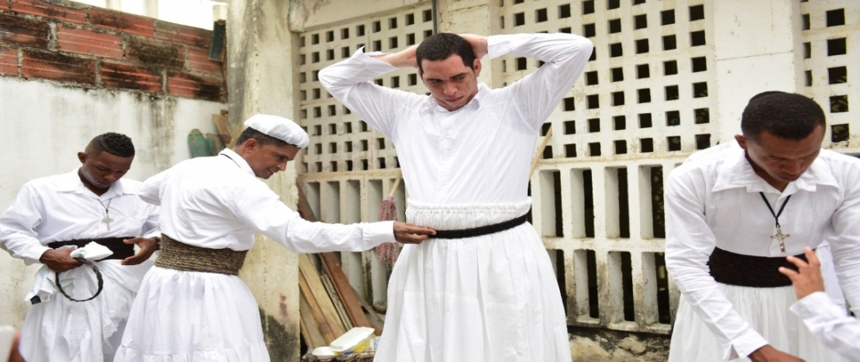
Fotografía: Amarre nazareno. Semana santa 2017. Cortesía: Marco Barboza G.
Se cumple en grupos de dos y tres el “amarre del cordón” o soga trenzada con pelos de crin de caballo, de una pulgada de diámetro. Los nazarenos nuevos lo hacen ayudados por los nazarenos adultos sosteniendo la soga de cada novicio que dé pie y manos en alto, va girando sobre sí mismo, mientras el cordón se enrolla alrededor de su cintura, hasta una cuarta contra el tórax, simulando un ancho fajón que aprieta y martiriza, exprofeso durante todo el día, pues la soga es la “prueba de la consagración”.

El número de vueltas de la soga deben ser 14, significando las estaciones del viacrucis. La cabuya es la sujeción voluntaria al agradecimiento, significación de sacrificio, humillación y resistencia ante las dificultades, es la aceptación voluntaria a una experiencia de gratuidad que va enraizada a la libertad y derecho de hijos del Nazareno de Tolú que los ampara y conduce, si en el pasado fueron sometidos y amarrados sujetados de manera injusta sin su consentimiento aquí la significación es en la libertad y voluntad me ofrendo y festejo la vida en Jesús Nazareno al que me ampara, me sustenta y es mi guía…reza la tradición nazarena. La incorporación y la sujeción es voluntaria y el aspirante lo hace consiente y en un acto de mucha sinceridad, lo creíble se sustenta en la consagración como Nazareno de Tolú.

RITO DEL RECIBIMIENTO

El ceremonial del recibimiento se realiza el viernes santo en la procesión del santo entierro, a las 6: p.m. y en la procesión de la soledad ese mismo día a las 12 de la noche. Para realizar esta ceremonia el nazareno mayor a escogido y preparado con anterioridad a los grupos de nazarenos que lo realizaran y que ese día son identificados por portar un distintivo en su hombro izquierdo.
Para este acto el nazareno mayor y los grupos escogidos salen del recorrido de la procesión del santo sepulcro y la esperan al frente de la iglesia; son cuatro grupos de por lo menos 15 nazarenos cada uno.
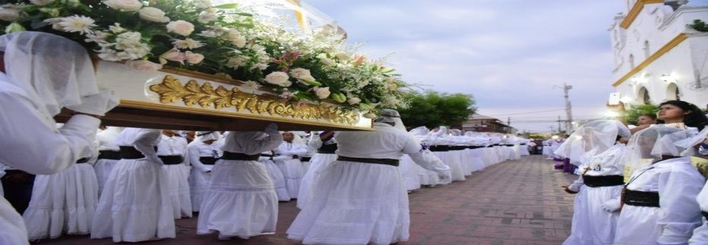
Fotografía: Rito del recibimiento. Semana santa 2017. Cortesía: Marco Barboza G.
Luego de cubrir su rustro con el velo de malin blanco y colocarse los guantes, se ubican en una fila frente al templo de donde parten dirigidos por el nazareno mayor que lleva por delante, la corona, los clavos y las potencias, en un platillo de plata que va ofreciendo a Jesús, mientras sin dejar de mirarle el rostro, con el piquete de hermanos avanza retrocediendo hasta entrar a la iglesia donde los nazarenos dejan a Jesús para que sea velado en cámara ardiente, antes de ser trasladado al cementerio central.
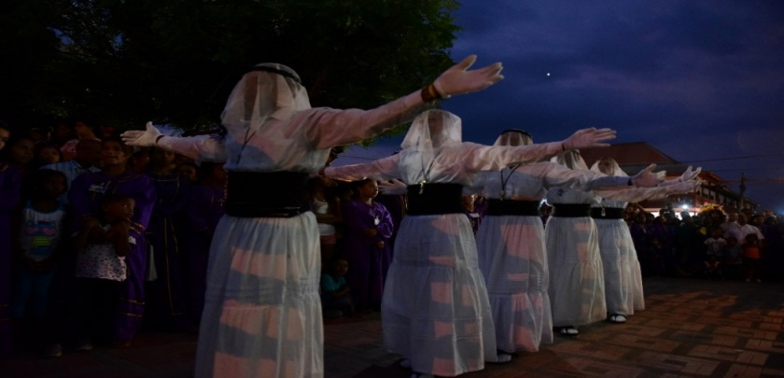
Fotografía: Rito del recibimiento. Semana santa 2017. Cortesía: Marco Barboza G.
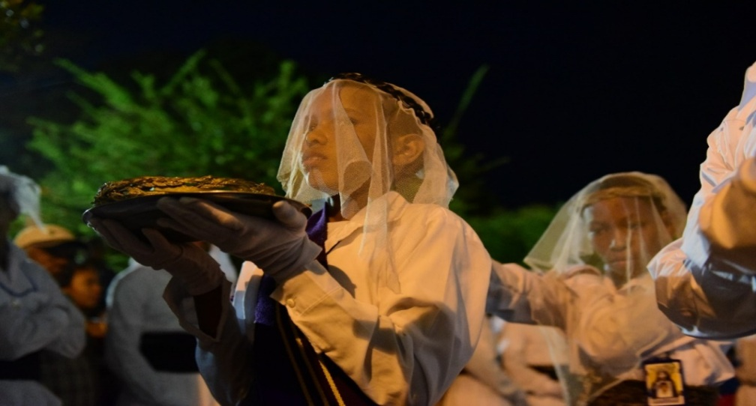
Fotografía: Rito del recibimiento a Magdalena y Verónica. Semana santa 2017. Cortesía: Marco Barboza Garcés.
Después de realizar el recibimiento del paso del Santo Sepulcro, se recibe a la virgen dolorosa, posteriormente a San Juan y por último las imágenes de verónica y magdalena.
El santo sepulcro y la virgen de los dolores los recibe el nazareno mayor y los adultos. Las imágenes de San Juan, La verónica, y Magdalena son recibidas por los jóvenes y los niños.
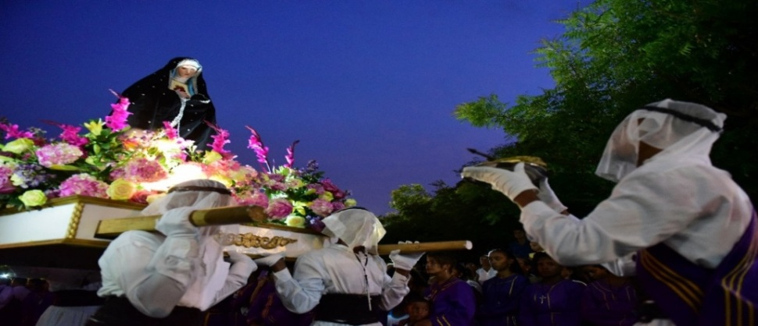
Fotografía: Rito del recibimiento a la virgen. Semana santa 2017. Cortesía: Marco Barboza G.
Sus brazos extendidos simbolizan la llegada en los barcos de sus ancestros africanos, rito anónimo de particular influencia divina, exteriorizada como lo definen en la intimidad de la comunidad nazarena, en sus secretos ancestrales; rito de sacrificio y reparación, preparándose para la partida terrenal, para encontrarse en el cielo Nazareno donde irán cuando mueran.
En el recibimiento del santo sepulcro es una preparación para la partida terrenal se fueron, se sepultan en Cristo, muere el hombre nuevo, para el renacer de un hombre nuevo.
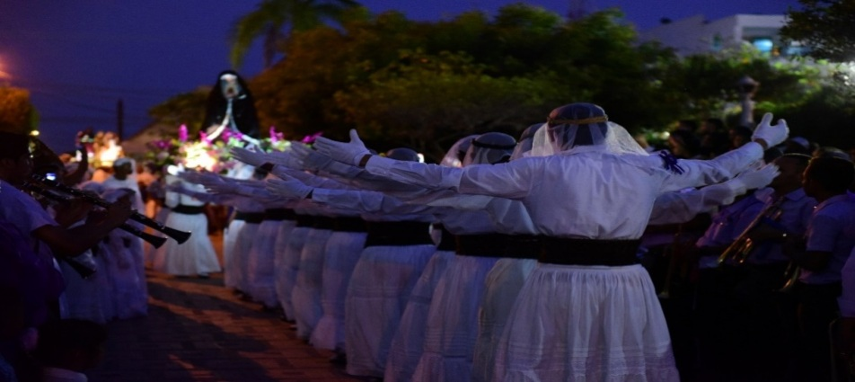
Fotografía: Rito del recibimiento a la virgen. Semana santa 2017. Cortesía: Marco Barboza G.
En el amanecer del domingo a las 4 de la mañana, es retirado el cuerpo del Cristo del sepulcro. La imagen de María Magdalena en hombros de los nazarenos llega al sepulcro y se inclina y regresa a avisarle a verónica

En el amanecer del domingo a las 3:00 a.m el cuerpo del Cristo es retirado del sepulcro y es llevado a la casa museo Pedro lucio Ayala por los nazarenos, luego se saca el sepulcro vacío a la puerta del cementerio para darle inicio a la ceremonia del encuentro, la imagen de magdalena y verónica llegan hasta el sepulcro donde se inclinan y no ven el cuerpo del señor, afanadas dan un giro y regresan encontrándose con la imagen de san Juan a la que haciéndole una inclinación como diciéndole el señor no está, de inmediato las tres imágenes regresan al sepulcro e inclinándose confirman la desaparición del cuerpo del señor y salen presurosas a dar aviso a la virgen dolorosa se inclinan ante ella y la conducen anta el sepulcro vacío, al levantarse se encuentran con la imagen del resucitado que sale de una de las.

- RESPETO A LAS REGLAS DE INICIATIVA GUBERNAMENTAL EN PROYECTOS PARA DECRETAR GASTO PÚBLICO

El establecer dentro del articulado una autorización al gobierno nacional para que, de acuerdo a la disponibilidad presupuestal y a través del Ministerio de Cultura, contribuya a la promoción, protección, conservación, divulgación, y financiación de las costumbres y enseñanzas que la comunidad de la Hermandad Nazarena, no supone una violación a las reglas de competencia de iniciativas gubernamentales en materia de gasto público. Por el contrario, la redacción se aparta de cualquier idea cercana a una orden exigible al gobierno para que incluya dentro del presupuesto los recursos necesarios para la puesta en marcha de iniciativas encaminadas a manifestar de formas diversas el reconocimiento de una organización rica en recursos culturales e históricos como la hermandad nazarena del Santiago de Tolú (Sucre).

Desde la Sentencia C-409 de 1994 hasta la presente, la Corte Constitucional ha venido manteniendo la línea inclinada a la posición de considerar que “El principio general predicable del Congreso y de sus miembros en materia de iniciativa legislativa no puede ser otro que el de la libertad. A voces del artículo 154 de la CP: "Las leyes pueden tener origen en cualquiera de las cámaras a propuesta de sus respectivos miembros, del Gobierno Nacional, de las entidades señaladas en el artículo 146, o por iniciativa popular en los casos previstos en la Constitución", agregando que “Por vía excepcional, la Constitución, en el artículo citado, reserva a la iniciativa del Gobierno las leyes a que se refieren los numerales 3, 7, 9, 11 y 22 y los literales a), b) y e), del numeral 19 del artículo 150, así como aquellas que ordenen participaciones en las rentas nacionales o transferencias de las mismas, las que autoricen aportes o suscripciones del Estado a empresas industriales o comerciales y las que decreten exenciones de impuestos, contribuciones o tasas nacionales.”
Continuando con el desarrollo jurisprudencial de la Corte Constitucional, la Sentencia C-755 de 2014 indica que “por una parte, que la Constitución no requiere iniciativa gubernamental para todas las leyes que decreten gasto. Por otra parte, que los gastos se materializan año a año cuando se incorporan las respectivas partidas a la ley de apropiaciones. En esa medida, (…) la Constitución distingue entre dos momentos legislativos diferentes. En un primer momento, se expiden diversas leyes que autorizan o decretan gastos, cumpliendo con el principio de legalidad de los mismos. En un segundo momento, el Congreso aprueba o desaprueba las partidas presupuestales en la ley de apropiaciones. El requisito constitucional establecido en el artículo 154 de la Carta exige que haya iniciativa gubernamental única y exclusivamente en el segundo momento, es decir, en el proceso de creación de la ley de apropiaciones.”

Con lo anterior es claro que el proyecto en ningún momento trae consigo apartes mandatorios que afectan el presupuesto general de la nación, ni va en contravía a las reglas de la competencia de iniciativas gubernamentales. Lo que se deja a disposición del ejecutivo es la implementación de unas medidas que permitan palpar con ciertas inversiones una efectiva exaltación de la organización por la cual se presenta el proyecto de ley.

- JUSTIFICACIÓN

Con todo lo expuesto, no hay duda de la riqueza cultural que contiene cada una de las costumbres y celebraciones adelantadas por la Hermandad Nazarena del Municipio de Santiago de Tolú en el Departamento de Sucre, dentro y fuera de los días de semana santa, Hermandad que se ha convertido a lo largo de los años en una comunidad con manifestaciones y costumbre propias que, desde su fe, las han convertido en su manera de mirar y llevar la vida, en unas costumbres llena de tradiciones propias y ancestrales a las cual se deben asegurar y otorgarle debido reconocimiento.
La tradición, el conocimiento ancestral y cada uno de los hábitos de la comunidad de la Hermandad Nazarena del Municipio de Santiago de Tolú, de acuerdo a los fines expresados en las normas que regulan el valor cultural que identifica a un país tan diverso como el nuestro, merece ser declarada patrimonio inmaterial de la Nación, reconociendo y exaltando su enseñanza y el conocimiento de costumbres ancestrales surgidas de creencias religiosas y prácticas de los primeros habitantes de la subregión del golfo del morrosquillo, sumado a las que trajeron consigo los esclavos y los colonizadores españoles que alimentaron y volvieron aun más rico e interesante el contenido cultural.
El Estado colombiano debe propender por la sostenibilidad y divulgación del patrimonio cultural que nos identifica, logrando de esta manera el paso de las costumbres y riqueza cultural de generación en generación, convirtiendo estas prácticas en un atractivo adicional de la región para su desarrollo turístico.
Cada una de las prácticas ceremoniales, ritos, atuendos y demás manifestaciones adelantadas por la Hermandad Nazarena tiene la capacidad de convocar a una gran cantidad de personas -propias y visitantes-, lo que demuestra que estamos en frente a un bien inmaterial a incluir dentro de la lista representativa de patrimonios culturales inmateriales de la Nación.
Es de resaltar como la hermandad nazarena, además de los aportes a la cultura y la enseñanza de las costumbres y riquezas ancestrales de la región, ha mostrado ser una organización preocupada por la educación de las nuevas generaciones, participando en distintas obras sociales aportando desde su manera de ver la vida, conciencia y respeto por cada uno de los integrantes de la sociedad.
Antes que el contenido religioso, se exalta mediante este proyecto la riqueza cultural de la organización que se fue creando desde la mezcla de ideas, creencias y costumbre de los españoles colonizadores, los indios aborígenes y los esclavos traídos desde áfrica los cuales, a pesar de la evangelización a la que fueron sometidos, mantuvieron muchas de sus costumbres, haciendo aún mas rica e interesante cada una de sus manifestaciones.
Cordialmente;
HECTOR VERGARA SIERRA
H. Representante a la Cámara
Autor

http://www.santiagodetolu-sucre.gov.co/MiMunicipio/Paginas/Pasado-Presente-y-Futuro.aspx
http://toluplayasdeplata.blogspot.com/p/historia-de-tolu-playa.html

